高考统计与概率知识点、题型及练习
- 随机变量
1. 随机试验的结构应该是不确定的.试验如果满足下述条件：
① 试验可以在相同的情形下重复进行；
② 试验的所有可能结果是明确可知的，并且不止一个；
③ 每次试验总是恰好出现这些结果中的一个，但在一次试验之前却不能肯定这次试验会出现哪一个结果。它就
被称为一个随机试验.
2. 离散型随机变量：如果对于随机变量可能取的值，可以按一定次序一一列出，这样的随机变量叫做离散型随机变量。若ξ是一个随机变量，a，b是常数.则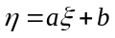也是一个随机变量。一般地，若ξ是随机变量，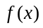是连续函数或单调函数，则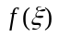也是随机变量.也就是说，随机变量的某些函数也是随机变量。

设离散型随机变量ξ可能取的值为：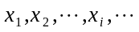ξ取每一个值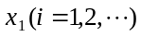的概率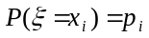，则表称为随机变量ξ的概率分布，简称ξ的分布列.
 | 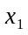 | 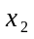 | … | 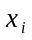 | …
P | 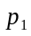 | 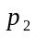 | … | 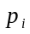 | …
性质：①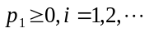； ②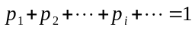.

3. ⑴二项分布：如果在一次试验中某事件发生的概率是P，那么在n次独立重复试验中这个事件恰好发生k次的概率是：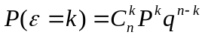(其中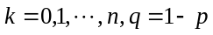)。 于是得到随机变量ξ的概率分布如下：我们称这样的随机变量ξ服从二项分布，记作～B（n，p），其中n，p为参数。.

⑵ 二项分布的判断与应用：
①二项分布，实际是对n次独立重复试验.关键是看某一事件是否是进行n次独立重复，且每次试验只有两种结果，如果不满足此两条件，随机变量就不服从二项分布。
②当随机变量的总体很大且抽取的样本容量相对于总体来说又比较小，而每次抽取时又只有两种试验结果，此时可以把它看作独立重复试验，利用二项分布求其分布列。

4. 几何分布：“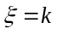”表示在第k次独立重复试验时，事件第一次发生，如果把k次试验时事件A发生记为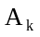，事件A不发生记为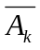，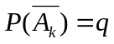，那么根据相互独立事件的概率乘法分式：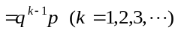，于是得到随机变量ξ的概率分布列.
 | 1 | 2 | 3 | … | k | …
P | q | qp | 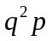 | … | 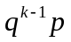 | …
我们称ξ服从几何分布，并记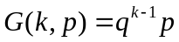，其中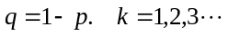
5. ⑴超几何分布：对一般情形，一批产品共件，其中有件不合格品，随机取出的件产品中，不合格品数的分布如下表所示：
 |  |  |  | …
 | 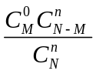 | 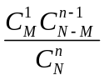 | 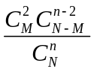 | … | 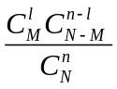


其中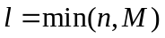网一般地，若一个随机变量的分布列为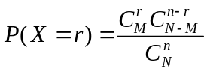，
其中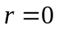，，，，…，，，则称服从超几何分布，记为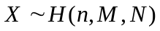，并将，记为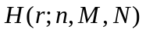
⑵ 超几何分布的另一种形式：一批产品由a件次品、b件正品组成，今抽取n件(1≤n≤a+b)，则次品数ξ的分布列为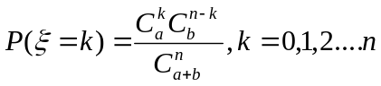.
⑶ 超几何分布与二项分布的关系:
设一批产品由a件次品、b件正品组成，不放回抽取n件时，其中次品数ξ服从超几何分布。若放回式抽取，则其中次品数的分布列可如下求得：把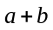个产品编号，则抽取n次共有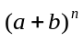个可能结果，等可能：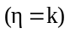含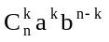个结果，故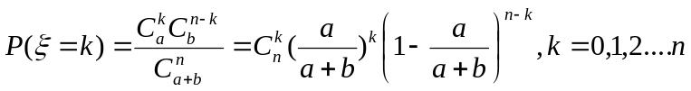，即～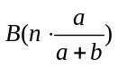.(我们先为k个次品选定位置，共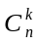种选法；然后每个次品位置有a种选法，每个正品位置有b种选法)可以证明：当产品总数很大而抽取个数不多时，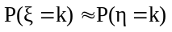，因此二项分布可作为超几何分布的近似，无放回抽样可近似看作放回抽样.
1. 已知箱中装有4个白球和5个黑球,且规定:取出一个白球的2分,取出一个黑球的1分.现从该箱中任取(无放回,且每球取到的机会均等)3个球,记随机变量X为取出3球所得分数之和.(1)求X的分布列；(2)求X的数学期望E(X).

2. 一盒零件中有9个正品和3个次品，每次取一个零件，如果取出的次品不再放回，求在取得正品前已取出的次品数的概率分布。

3. 一批产品共10件，其中7件正品，3件次品，每次从这批产品中任取一件，在下述三种情况下，分别求直至取得正品时所需次数的概率分别布.
(1) 每次取出的产品不再放回去；
(2) 每次取出的产品仍放回去；
(3) 每次取出一件次品后，总是另取一件正品放回到这批产品中.

二、数学期望与方差.
1. 期望的含义：一般地，若离散型随机变量ξ的概率分布为
 |  |  | … |  | …
P |  |  | … |  | …
则称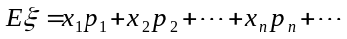为ξ的数学期望或平均数、均值.数学期望又简称期望.数学期望反映了离散型随机变量取值的平均水平.
ξ | 0 | 1
P | q | p
2. ⑴ 随机变量的数学期望：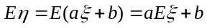
①当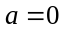时，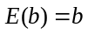，即常数的数学期望就是这个常数本身.
②当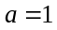时，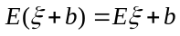，即随机变量ξ与常数之和的期望等于ξ的期望与这个常数的和.
③当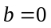时，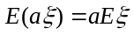，即常数与随机变量乘积的期望等于这个常数与随机变量期望的乘积.
⑵ 单点分布：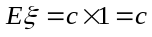其分布列为：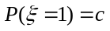.
⑶ 两点分布：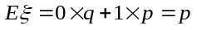，其分布列为：（p + q = 1）
⑷ 二项分布：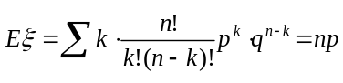 其分布列为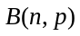.（P为发生的概率）
⑸ 几何分布：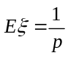 其分布列为～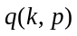.（P为发生的概率）
3.方差、标准差的定义：当已知随机变量ξ的分布列为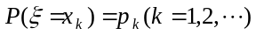时，则称为ξ的方差. 显然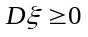，故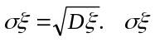为ξ的根方差或标准差.随机变量ξ的方差与标准差都反映了随机变量ξ取值的稳定与波动，集中与离散的程度.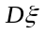越小，稳定性越高，波动越小.
4. 方差的性质.
⑴ 随机变量的方差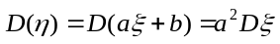.（a、b均为常数）
⑵ 单点分布：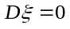 其分布列为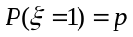
ξ | 0 | 1
P | q | p
⑶ 两点分布：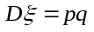 其分布列为：（p + q = 1）
⑷ 二项分布：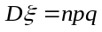
⑸ 几何分布：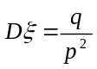
5. 期望与方差的关系.
⑴ 如果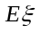和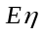都存在，则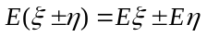
⑵ 设ξ和是互相独立的两个随机变量，则
⑶ 期望与方差的转化：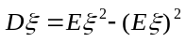 ⑷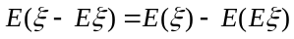（因为为一常数）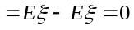.
三、正态分布
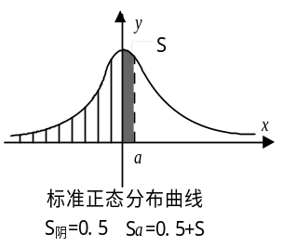1. ⑴正态分布与正态曲线：如果随机变量ξ的概率密度为：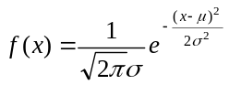. （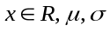为常数，且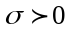），称ξ服从参数为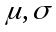的正态分布，用～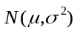表示.的表达式可简记为，它的密度曲线简称为正态曲线.
⑵正态分布的期望与方差：若～，则ξ的期望与方差分别为：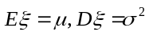.
⑶正态曲线的性质.
①曲线在x轴上方，与x轴不相交.
②曲线关于直线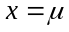对称.
③当时曲线处于最高点，当x向左、向右远离时，曲线不断地降低，呈现出“中间高、两边低”的钟形曲线.
④当＜时，曲线上升；当＞时，曲线下降，并且当曲线向左、向右两边无限延伸时，以x轴为渐近线，向x轴无限的靠近.
⑤当一定时，曲线的形状由确定，越大，曲线越“矮胖”.表示总体的分布越分散；越小，曲线越“瘦高”，表示总体的分布越集中.
3. ⑴“3”原则:
假设检验是就正态总体而言的，进行假设检验可归结为如下三步：①提出统计假设，统计假设里的变量服从正态分布.②确定一次试验中的取值是否落入范围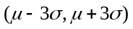.③做出判断：如果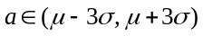，接受统计假设. 如果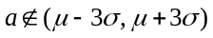，由于这是小概率事件，就拒绝统计假设.
⑵“3”原则的应用：若随机变量ξ服从正态分布则 ξ落在内的概率为99.7％ 亦即落在之外的概率为0.3％，此为小概率事件，如果此事件发生了，就说明此种产品不合格（即ξ不服从正态分布）.

四、解答离散型随机变量的分布列及相关问题的一般思路
(1) 明确随机变量可能取哪些值；

- 结合事件特点选取恰当的计算方法计算这些可能取值的概率值；

(3) 根据分布列和期望、方差公式求解．

五、常考题型
题型一 与超几何分布有关的离散型随机变量的分布列与期望

1. 为推动乒乓球运动的发展，某乒乓球比赛允许不同协会的运动员组队参加．现有来自甲协会的运动员3名，其中种子选手2名；乙协会的运动员5名，其中种子选手3名．从这8名运动员中随机选择4人参加比赛．
(1) 设A为事件“选出的4人中恰有2 名种子选手，且这2名种子选手来自同一个协会”，求事件A发生的概率；
(2) 设X为选出的4人中种子选手的人数，求随机变量X的分布列和数学期望．

2. 一盒中装有9张各写有一个数字的卡片，其中4张卡片上的数字是1,3张卡片上的数字是2,2张卡片上的数字是3，从盒中任取3张卡片.
（1）求所取3张卡片上的数字完全相同的概率;（2）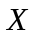表示所取3张卡片上的数字的中位数，求的分布列（注：若三个数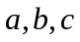满足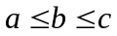，则称为这三个数的中位数）.

题型二 与互斥、独立事件有关的离散型随机变量的分布列与期望
1. 甲乙两人进行围棋比赛，约定先连胜两局者直接赢得比赛，若赛完5局仍未出现连胜，则判定获胜局数多者赢得比赛．假设每局甲获胜的概率为，乙获胜的概率为，各局比赛结果相互独立．
(1) 求甲在4局以内(含4局)赢得比赛的概率；
(2) 记X为比赛决出胜负时的总局数，求X的分布列和均值(数学期望)．

2. 一次考试共有12道选择题，每道选择题都有4个选项，其中有且只有一个是正确的．评分标准规定：“每题只选一个选项，答对得5分，不答或答错得零分”．某考生已确定有8道题的答案是正确的，其余题中：有两道题都可判断两个选项是错误的，有一道题可以判断一个选项是错误的，还有一道题因不理解题意只好乱猜．请求出该考生：
(1) 得60分的概率；(2) 所得分数ξ的分布列和均值．

3. 甲乙两人进行围棋比赛，约定先连胜两局者直接赢得比赛，若赛完局仍未出现连胜，则判定获胜局数多者赢得比赛，假设每局甲获胜的概率为，乙获胜的概率为，各局比赛结果相互独立．
（1）求甲在局以内（含局）赢得比赛的概率；
（2）记为比赛决出胜负时的总局数，求的分布列和均值（数学期望）．

4. 某企业有甲、乙两个研发小组，他们研发新产品成功的概率分别是和. 现安排甲组研发新产品A，乙组研发新产品B. 设甲、乙两组的研发相互独立.
（1）求至少有一种新产品研发成功的概率；
（2）若新产品A研发成功，预计企业可获利润120万元；若新产品B研发成功，预计企业可获得利润100万元. 求该企业可获利润的分布列和数学期望.

题型三 与统计交汇的离散型随机变量的分布列与期望
1. 一家面包房根据以往某种面包的销售记录，绘制了日销售量的频率分布直方图，如图所示．将日销售量落入各组的频率视为概率，并假设每天的销售量相互独立．
(1) 求在未来连续3天里，有连续2天的日销售量都不低于100个且另1天的日销售量低于50个的概率；
(2) 用X表示在未来3天里日销售量不低于100个的天数，求随机变量X的分布列，期望E(X)及方差D(X)．
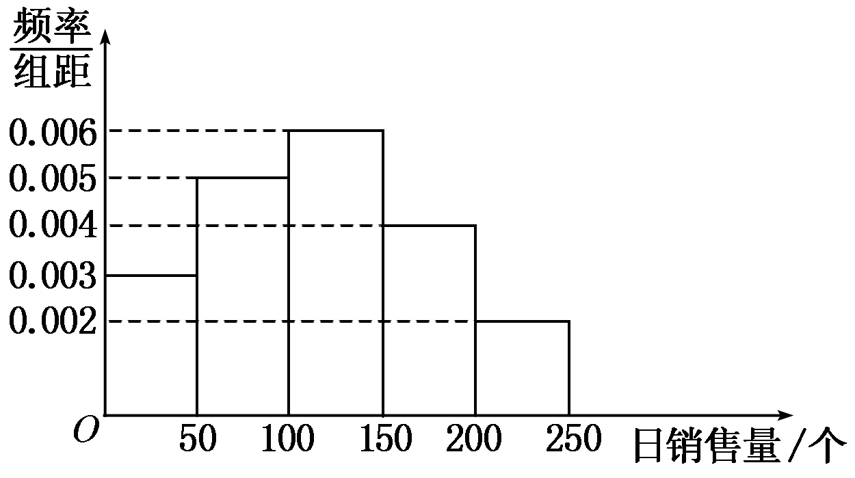

2. 如图，是某城市通过抽样得到的居民某年的月均用水量(单位：吨)的频率分布直方图．
(1) 求直方图中x的值；
(2) 若将频率视为概率，从这个城市随机抽取3位居民(看做有放回的抽样)，求月均用水量在3至4吨的居民数X的分布列和均值。
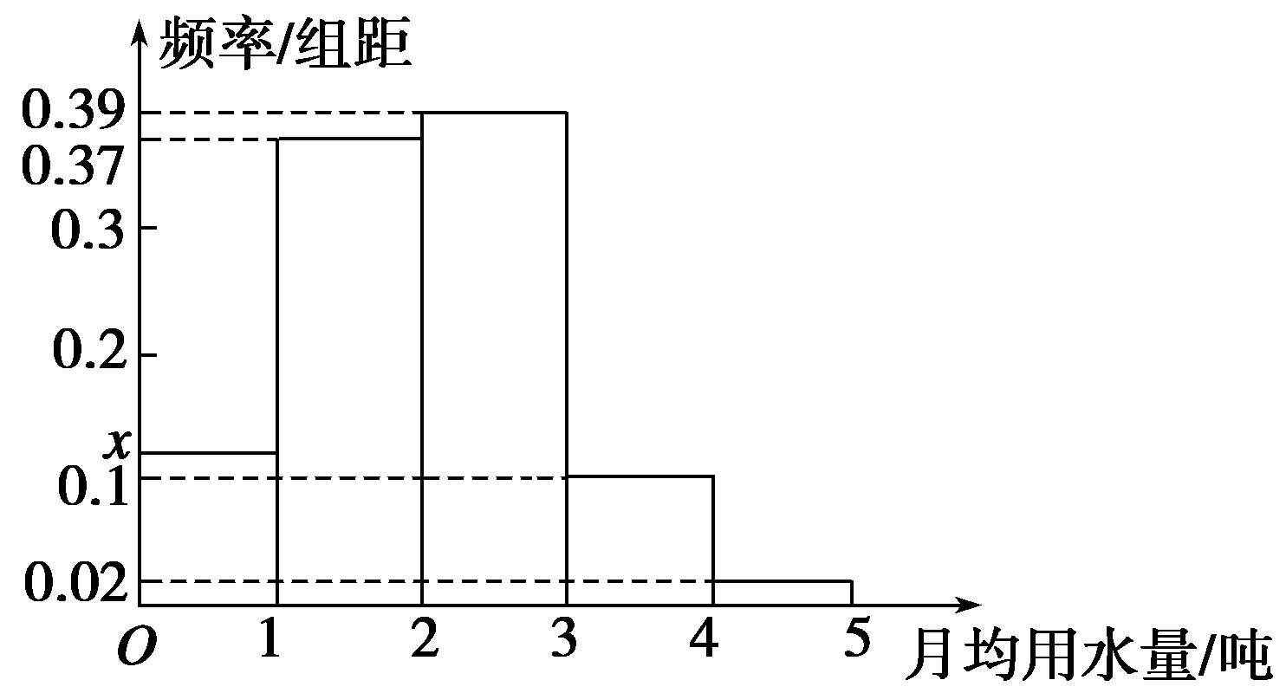

针对练习
1. 端午节吃粽子是我国的传统习俗．设一盘中装有10个粽子，其中豆沙粽2个，肉粽3个，白粽5个，这三种粽子的外观完全相同，从中任意选取3个．
(1) 求三种粽子各取到1个的概率；
(2) 设X表示取到的豆沙粽个数，求X的分布列与数学期望．

2. 为回馈顾客，某商场拟通过摸球兑奖的方式对1 000位顾客进行奖励，规定：每位顾客从一个装有4个标有面值的球的袋中一次性随机摸出2个球，球上所标的面值之和为该顾客所获的奖励额．
(1)若袋中所装的4个球中有1个所标的面值为50元，其余3个均为10元，求：
(Ⅰ)顾客所获的奖励额为60元的概率；
(Ⅱ)顾客所获的奖励额的分布列及数学期望；
(2)商场对奖励总额的预算是60 000元，并规定袋中的4个球只能由标有面值10元和50元的两种球组成，或标有面值20元和40元的两种球组成．为了使顾客得到的奖励总额尽可能符合商场的预算且每位顾客所获的奖励额相对均衡，请对袋中的4个球的面值给出一个合适的设计，并说明理由．

3. 某市A，B两所中学的学生组队参加辩论赛，A中学推荐了3名男生、2名女生，B中学推荐了3名男生、4名女生，两校所推荐的学生一起参加集训．由于集训后队员水平相当，从参加集训的男生中随机抽取3人．女生中随机抽取3人组成代表队．
(1)求A中学至少有1名学生入选代表队的概率．
(2)某场比赛前，从代表队的6名队员中随机抽取4人参赛，设X表示参赛的男生人数，求X的分布列和数学期望．

4. 某市目前提出，要提升市民素质和城市文明程度，促进经济发展有大的提速，努力实现“幸福全市”的共建共享．现随机抽取50位市民，对他们的幸福指数进行统计分析，得到如下分布表：

幸福级别 | 非常幸福 | 幸福 | 不知道 | 不幸福
幸福指数(分) | 90 | 60 | 30 | 0
人数(个) | 19 | 21 | 7 | 3
(1)求这50位市民幸福指数的数学期望(即平均值)；
(2)以这50人为样本的幸福指数来估计全市市民的总体幸福指数，若从全市市民(人数很多)任选3人，记χ表示抽到幸福级别为“非常幸福或幸福”市民的人数．求χ的分布列；
(3)从这50位市民中，先随机选一个人，记他的幸福指数为m，然后再随机选另一个人，记他的幸福指数为n，求n<m＋60的概率P.

5. 已知2件次品和3件正品混放在一起，现需要通过检测将其区分，每次随机检测一件产品，检测后不放回，直到检测出2件次品或者检测出3件正品时检测结束．
(1)求第一次检测出的是次品且第二次检测出的是正品的概率；
(2)已知每检测一件产品需要费用100元，设X表示直到检测出2件次品或者检测出3件正品时所需要的检测费用(单位：元)，求X的分布列和均值(数学期望)．

- 乒乓球台面被球网分隔成甲、乙两部分．如图，甲上有两个不相交的区域A，B，乙被划分为两个不相交的区域C，D.某次测试要求队员接到落点在甲上的来球后向乙回球．规定：回球一次，落点在C上记3分，在D上记1分，其他情况记0分．对落点在A上的来球，队员小明回球的落点在C上的概率为，在D上的概率为；对落点在B上的来球，小明回球的落点在C上的概率为，在D上的概率为.假设共有两次来球且落在A，B上各一次，小明的两次回球互不影响．求：
(1)小明两次回球的落点中恰有一次的落点在乙上的概率；(2)两次回球结束后，小明得分之和X的分布列与数学期望．
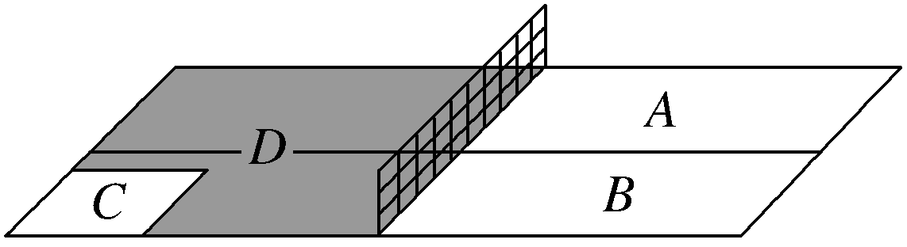

7. 厂家在产品出厂前,需对产品做检验，厂家将一批产品发给商家时，商家按合同规定也需随机抽取一定数量的产品做检验，以决定是否接收这批产品.
（1）若厂家库房中的每件产品合格的概率为0.8，从中任意取出4件进行检验,求至少有1件是合格的概率；
（2）若厂家发给商家20件产品中,其中有3件不合格，按合同规定该商家从中任取2件。都进行检验，只有2件都合格时才接收这批产品.否则拒收，求出该商家检验出不合格产品数的分布列及期望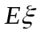，并求出该商家拒收这批产品的概率。

8. 某项选拔共有三轮考核，每轮设有一个问题，能正确回答问题者进入下一轮考核，否则即被淘汰. 已知某选手能正确回答第一、二、三轮的问题的概率分别为、、,且各轮问题能否正确回答互不影响.
（1）求该选手被淘汰的概率;
（2）该选手在选拔中回答问题的个数记为，求随机变量的分布列与数学期望.

9. 某商场经销某商品，根据以往资料统计，顾客采用的付款期数的分布列为
 | 1 | 2 | 3 | 4 | 5
 | 0.4 | 0.2 | 0.2 | 0.1 | 0.1
商场经销一件该商品，采用1期付款，其利润为200元；分2期或3期付款，其利润为250元；分4期或5期付款，其利润为300元．表示经销一件该商品的利润．
（1）求事件：“购买该商品的3位顾客中，至少有1位采用1期付款”的概率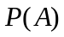；
（2）求的分布列及期望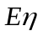．

10. 若n是一个三位正整数，且n的个位数字大于十位数字，十位数字大于百位数字，则称n为“三位递增数”(如137,359,567等)．在某次数学趣味活动中，每位参加者需从所有的“三位递增数”中随机抽取1个数，且只能抽取一次．得分规则如下：若抽取的“三位递增数”的三个数字之积不能被5整除，参加者得0分；若能被5整除，但不能被10整除，得－1分；若能被10整除，得1分．
(1) 写出所有个位数字是5的“三位递增数” ；
(2) 若甲参加活动，求甲得分X的分布列和数学期望E(X)．

